- Запустить программу «Свод-Смарт»

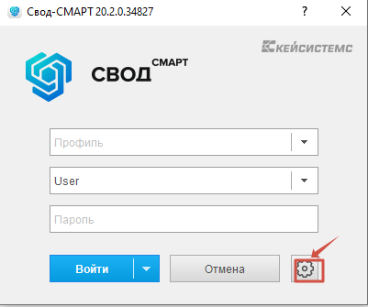

- Нажать кнопку «Параметры», раскроется панель настроек «Свод-Смарт». В поле Пользователь и Пароль ввести логин и пароль, остальные поля заполнить следующим образом:СУБД: PostgreSQL Сервер: 172.17.108.35; База данных: svod_smart

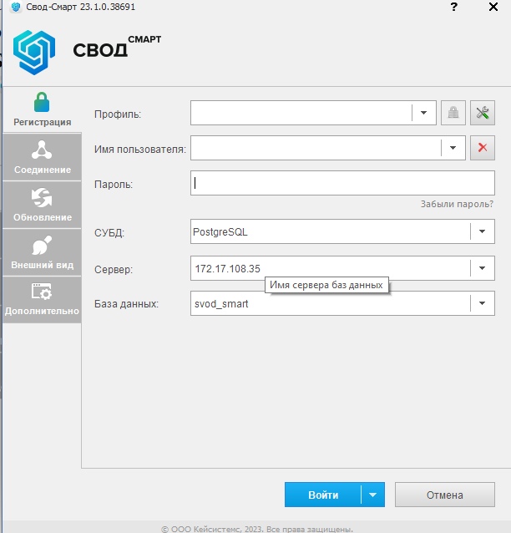

- Перейти на вкладку «Соединение», отметить галочкой «Использовать сервис авторизации», в поле Сервер ввести следующий адрес https://svod.astrobl.ru/svod_win/service.ashx

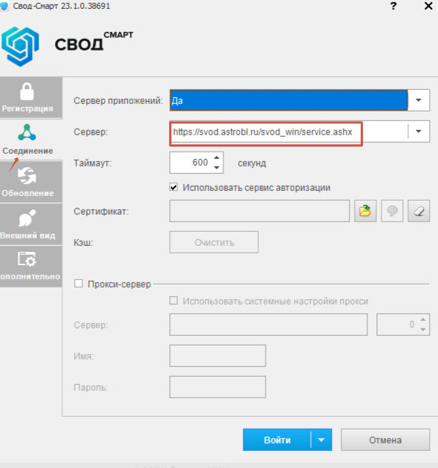

4 Перейти на вкладку «Обновление», источник выбрать «База данных»

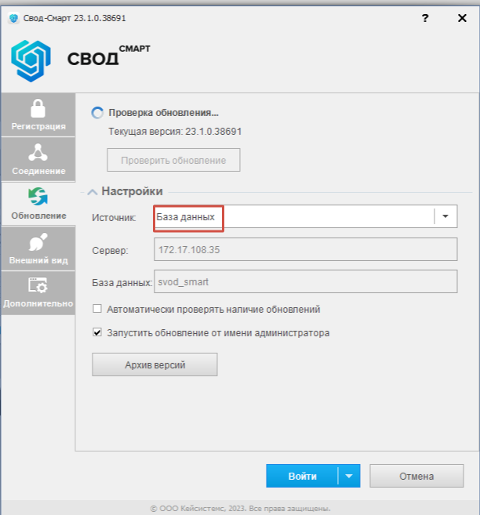
И нажимаем кнопку «Войти».

